Институт информационных технологий

Кафедра: Математическое и программное обеспечение ЭВМ

Дисциплина: Теория автоматов и формальных языков

ЛАБОРАТОРНАЯ РАБОТА № 5-6

Тема: **Построение таблиц идентификаторов**

Выполнил:

студент гр. 1ПИб-02-2оп-23

Кринкин Олег Алексеевич

Проверил:

доцент, к.т.н. Ганичева Оксана Георгиевна

ЗАДАНИЕ

Написать часть/функцию лексического анализатора, обрабатывающую входную строку по конечному автомату на основе оператора выбора (эта часть из предыдущей работы) и **дополнить ее формированием таблиц с классами лексем.**

**Результат работы программы (интерфейс):**

**1. считываемая входная строка (код в соответствие со своим вариантом)**

**2. таблицы с выделенными классами лексем (в которых содержится информация для формирования дескрипторного и псевдокодов).**

**3. В работе предусмотреть проверку на повторное вхождение лексемы в заданный класс, отнесение к правильному классу лексем, выдача ошибки в случае неверной лексемы и др.)**

**В отчете должна быть отражена след информация.**

**1. код программы с комментариями**

**2. скриншоты с результатами работы (сделать их читаемыми по размерам). Обратить внимание на демонстрацию результатов по п.3**

ХОД РАБОТЫ

Эта лабораторная работа является расширением предыдущей, поэтому во входных данных и в автомате значительных изменений произведено не было.

1. В интерфейс программы добавлено ещё 4 таблицы для каждого из типов лексем (рис. 1).

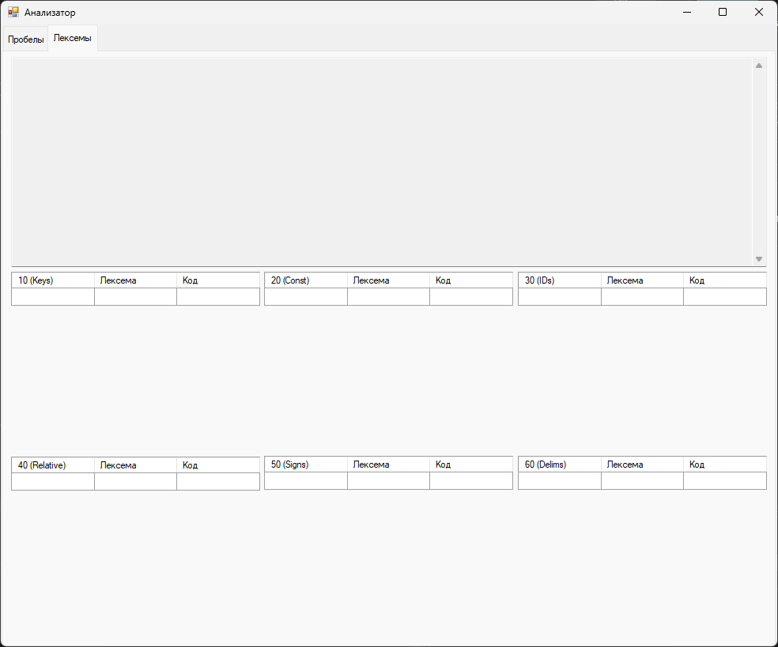

Рис. . Интерфейс со всеми таблицами

1. Лексема попадает в таблицу в зависимости от состояния автомата, во время определения отдельной лексемы. Код добавления лексемы в таблицу выглядит следующим образом:

|  |
| --- |
| System::Void addToTable(int state, String^ lexem) {  lexem = lexem->Replace("\n", "\\n")->Replace("\r", "\\r");  switch (state) {  case 1: { // Ключевое слово  if (!findInTable(lexem, dataGridViewKeys)) {  int k_count = this->dataGridViewKeys->RowCount++; dataGridViewKeys->Rows[k_count - 1]->Cells[0]->Value = k_count.ToString();  dataGridViewKeys->Rows[k_count - 1]->Cells[1]->Value = lexem;  dataGridViewKeys->Rows[k_count - 1]->Cells[2]->Value = lexem;  }  break;  }  case 2: { // Константа  if (!findInTable(lexem, dataGridViewConst)) {  int c_count = this->dataGridViewConst->RowCount++;  dataGridViewConst->Rows[c_count - 1]->Cells[0]->Value = c_count.ToString();  dataGridViewConst->Rows[c_count - 1]->Cells[1]->Value = lexem;  dataGridViewConst->Rows[c_count - 1]->Cells[2]->Value = "const";  }  break;  }  case 3: { // Идентификатор  if (!findInTable(lexem, dataGridViewIDs)) {  int id_count = this->dataGridViewIDs->RowCount++;  dataGridViewIDs->Rows[id_count - 1]->Cells[0]->Value = id_count.ToString();  dataGridViewIDs->Rows[id_count - 1]->Cells[1]->Value = lexem;  dataGridViewIDs->Rows[id_count - 1]->Cells[2]->Value = "id";  }  break;  }  case 4: { // Оператор отношения  if (!findInTable(lexem, dataGridViewRelative)) {  int r_count = this->dataGridViewRelative->RowCount++;  dataGridViewRelative->Rows[r_count - 1]->Cells[0]->Value = r_count.ToString();  dataGridViewRelative->Rows[r_count - 1]->Cells[1]->Value = lexem;  dataGridViewRelative->Rows[r_count - 1]->Cells[2]->Value = lexem;  }  break;  }  case 5: { // Знак операции  if (!findInTable(lexem, dataGridViewSigns)) {  int s_count = this->dataGridViewSigns->RowCount++;  dataGridViewSigns->Rows[s_count - 1]->Cells[0]->Value = s_count.ToString();  dataGridViewSigns->Rows[s_count - 1]->Cells[1]->Value = lexem;  dataGridViewSigns->Rows[s_count - 1]->Cells[2]->Value = lexem;  }  break;  }  case 6: { // Разделитель  if (!findInTable(lexem, dataGridViewDelims)) {  int d_count = this->dataGridViewDelims->RowCount++;  dataGridViewDelims->Rows[d_count - 1]->Cells[0]->Value = d_count.ToString();  dataGridViewDelims->Rows[d_count - 1]->Cells[1]->Value = lexem;  dataGridViewDelims->Rows[d_count - 1]->Cells[2]->Value = lexem;  }  break;  }  }  } |

1. Перед добавлением элемента проверяется его присутствие в таблице следующей функцией:

|  |
| --- |
| // Функция возвращающая есть ли в таблице указанный элемент  bool findInTable(String^ value, DataGridView^ gridView) {  for (int i = 0; i < gridView->RowCount; i++) {  if (gridView->Rows[i]->Cells[1]->Value != nullptr)  if (gridView->Rows[i]->Cells[1]->Value->ToString() == value)  return true;  }  return false;  } |

1. Блок схема добавления лексем в таблицы представлена на рис. 2. Идентификаторы определяются методом исключения: если найден разделитель, но состояние автомата не попадает в диапазон 1-6, то автомат переходит в состояние 3, и лексема возвращается (как видно из блок-схемы таким образом идентификатор окажется записан в таблицу идентификаторов, в соответствие состоянию 3). На данном этапе ошибки в написании идентификаторов не обнаруживаются.
2. Определение операторов происходит довольно просто – из состояния 0 по символу оператора автомат переходит в состояние 4 или 5 (в зависимости от класса оператора), которые являются конечными, однако с операторами, состоящими из двух символов алгоритм сложнее – перед тем как выйти из конечного состояния, автомат проверяет, какой именно разделитель идёт далее. Если разделителем оказался не пробел, а знак, значит текущая лексема составной знак и возврат из конечного состояния не происходит. В виде графа это представлено на рис. 3.

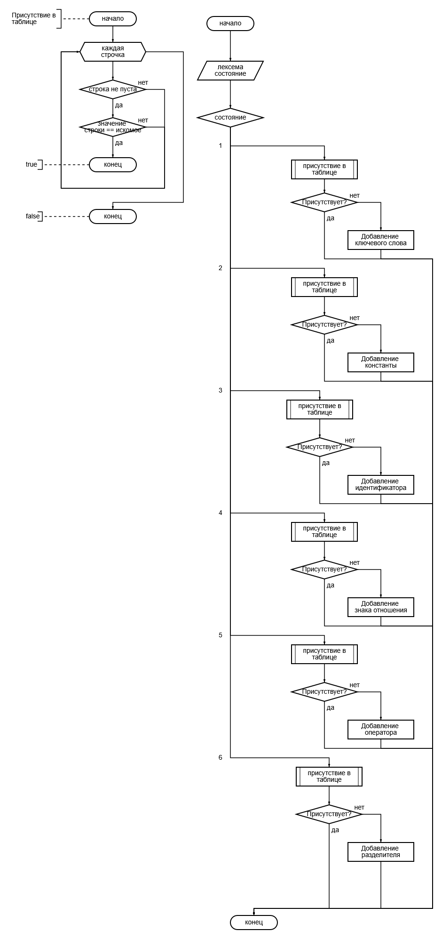

Рис. . Блок-схема алгоритма добавления в таблицу

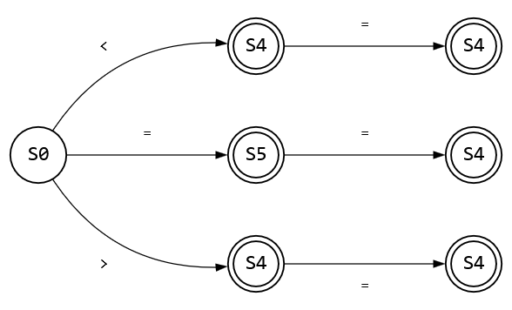

Рис. . Обработка составных знаков

РЕЗУЛЬТАТ ВЫПОЛНЕНИЯ РАБОТЫ

В результате выполнения лабораторной работы в ранее созданной программе (рис. 4), моделирующей работу лексического анализатора, было сделано распознавание и занесение в таблицу всех классов лексем, включая операторы, разделители и идентификаторы. Пример работы программы также представлен на рис. 4.

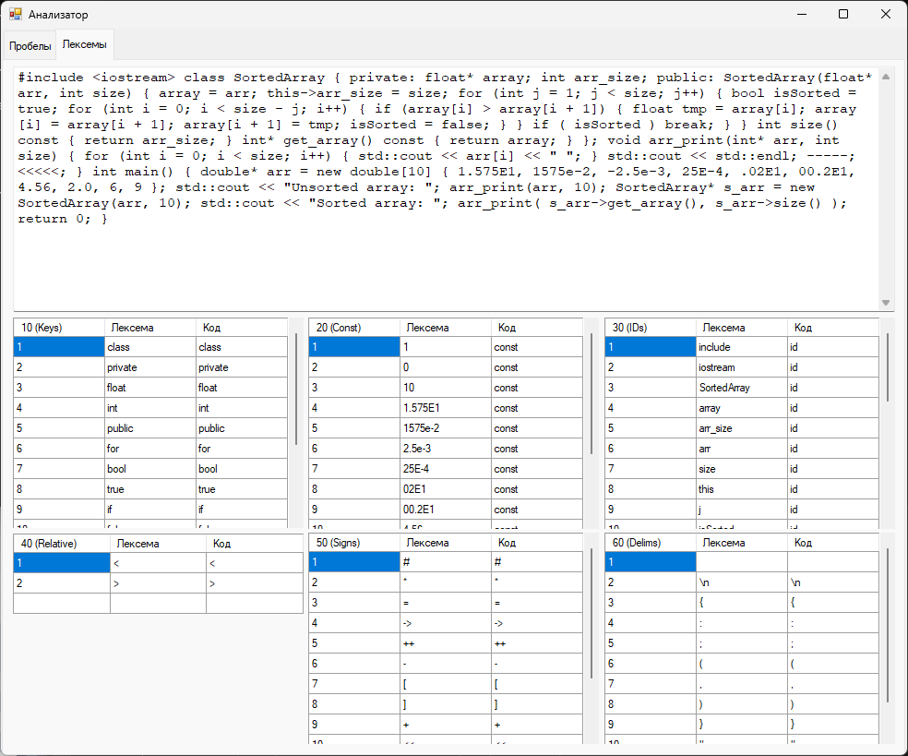

Рис. 4. Окно программы

Часть программного кода спроектированной программы:

private:

// Cчётчик строк

int line = 0;

// Функция добавляющая в ноер строки в исходный текст

String^ addLineNum(String^ target, int count) {

line = 0;

count = (count + 1).ToString()->Length;

target = ++line + spaces(count - 1) + " " + target;

String^ out = gcnew String("");

for (int i = 0; i < target->Length; i++) {

if (target[i] == '\n') {

out += "\n" + ++line + spaces(count - (line.ToString()->Length)) + " ";

continue;

}

out += target[i];

}

target = out;

return target;

}

// Функция преобразующая System::String в std::string

std::string to_string(String^ string) {

msclr::interop::marshal_context context;

return context.marshal_as<std::string>(string);

}

// Функция возвращающая некоторое количество пробелов

String^ spaces(int count) {

String^ spaces = gcnew String("");

for (int i = 0; i < count; i++)

spaces += " ";

return spaces;

}

// Функция возвращающая есть ли в таблице указанный элемент

bool findInTable(String^ value, DataGridView^ gridView) {

for (int i = 0; i < gridView->RowCount; i++) {

if (gridView->Rows[i]->Cells[1]->Value != nullptr)

if (gridView->Rows[i]->Cells[1]->Value->ToString() == value)

return true;

}

return false;

}

// Функция разделяющая лексемы по таблицам

System::Void addToTable(int state, String^ lexem) {

lexem = lexem->Replace("\n", "\\n")->Replace("\r", "\\r");

switch (state) {

case 1: { // Ключевое слово

if (!findInTable(lexem, dataGridViewKeys)) {

int k_count = this->dataGridViewKeys->RowCount++;

dataGridViewKeys->Rows[k_count - 1]->Cells[0]->Value = k_count.ToString();

dataGridViewKeys->Rows[k_count - 1]->Cells[1]->Value = lexem;

dataGridViewKeys->Rows[k_count - 1]->Cells[2]->Value = lexem;

}

break;

}

case 2: { // Константа

if (!findInTable(lexem, dataGridViewConst)) {

int c_count = this->dataGridViewConst->RowCount++;

dataGridViewConst->Rows[c_count - 1]->Cells[0]->Value = c_count.ToString();

dataGridViewConst->Rows[c_count - 1]->Cells[1]->Value = lexem;

dataGridViewConst->Rows[c_count - 1]->Cells[2]->Value = "const";

}

break;

}

case 3: { // Идентификатор

if (!findInTable(lexem, dataGridViewIDs)) {

int id_count = this->dataGridViewIDs->RowCount++;

dataGridViewIDs->Rows[id_count - 1]->Cells[0]->Value = id_count.ToString();

dataGridViewIDs->Rows[id_count - 1]->Cells[1]->Value = lexem;

dataGridViewIDs->Rows[id_count - 1]->Cells[2]->Value = "id";

}

break;

}

case 4: { // Оператор отношения

if (!findInTable(lexem, dataGridViewRelative)) {

int r_count = this->dataGridViewRelative->RowCount++;

dataGridViewRelative->Rows[r_count - 1]->Cells[0]->Value = r_count.ToString();

dataGridViewRelative->Rows[r_count - 1]->Cells[1]->Value = lexem;

dataGridViewRelative->Rows[r_count - 1]->Cells[2]->Value = lexem;

}

break;

}

case 5: { // Знак операции

if (!findInTable(lexem, dataGridViewSigns)) {

int s_count = this->dataGridViewSigns->RowCount++;

dataGridViewSigns->Rows[s_count - 1]->Cells[0]->Value = s_count.ToString();

dataGridViewSigns->Rows[s_count - 1]->Cells[1]->Value = lexem;

dataGridViewSigns->Rows[s_count - 1]->Cells[2]->Value = lexem;

}

break;

}

case 6: { // Разделитель

if (!findInTable(lexem, dataGridViewDelims)) {

int d_count = this->dataGridViewDelims->RowCount++;

dataGridViewDelims->Rows[d_count - 1]->Cells[0]->Value = d_count.ToString();

dataGridViewDelims->Rows[d_count - 1]->Cells[1]->Value = lexem;

dataGridViewDelims->Rows[d_count - 1]->Cells[2]->Value = lexem;

}

break;

}

}

}

// Обработка нажатия на кнопку "Отрыть файл"

System::Void openFileButton_Click(System::Object^ sender, System::EventArgs^ e) {

this->openFileDialog1->FileName = "";

this->openFileDialog1->ShowDialog();

this->fileNameBox->Text = openFileDialog1->FileName;

std::string& source = analyser->readSource(to_string(openFileDialog1->FileName));

this->sourceBox->Text = gcnew String(source.c_str());

this->sourceBox->Text = addLineNum(this->sourceBox->Text, analyser->getLineCount(source));

this->sourceBox->Text = this->sourceBox->Text->Replace("\n", "\r\n");

this->sourceBox->BackColor = System::Drawing::SystemColors::Window;

}

// Обработка нажатия на кнопку "Обработать"

System::Void processButton_Click(System::Object^ sender, System::EventArgs^ e) {

// Удаление пробелов и переносов

this->outBox->BackColor = System::Drawing::SystemColors::Window;

this->outBoxL->BackColor = System::Drawing::SystemColors::Window;

const char* stripped = analyser->stripSource().c_str();

this->outBox->Text = gcnew String(stripped);

this->outBoxL->Text = this->outBox->Text->Replace("\n", " ");;

this->outBox->Text = addLineNum(this->outBox->Text, analyser->getLineCount(stripped));

this->outBox->Text = this->outBox->Text->Replace("\n", "\r\n");

this->linesNum->Text = analyser->getLineCount(stripped).ToString();

// Лексический анализ

const std::string text = analyser->getStripped();

analyser->clearState();

char prev = text[0];

for (int i = 1; i < text.size(); i++) {

std::string lexem = analyser->lexem_filter(prev, text[i]);

if (!lexem.empty()) {

this->addToTable(analyser->getState(), gcnew String(lexem.c_str()));

analyser->clearState();

}

prev = text[i];

}

}

System::Void GUI_Load(System::Object^ sender, System::EventArgs^ e) {

// Инициализация таблиц

array<DataGridView^>^ tables = {

this->dataGridViewKeys,

this->dataGridViewConst,

this->dataGridViewIDs,

this->dataGridViewRelative,

this->dataGridViewSigns,

this->dataGridViewDelims

};

for each (DataGridView^ table in tables) {

table->ColumnCount = 3;

table->Columns[1]->HeaderCell->Value = "Лексема";

table->Columns[2]->HeaderCell->Value = "Код";

}

this->dataGridViewKeys->Columns[0]->HeaderCell->Value = "10 (Keys)";

this->dataGridViewConst->Columns[0]->HeaderCell->Value = "20 (Const)";

this->dataGridViewIDs->Columns[0]->HeaderCell->Value = "30 (IDs)";

this->dataGridViewRelative->Columns[0]->HeaderCell->Value = "40 (Relative)";

this->dataGridViewSigns->Columns[0]->HeaderCell->Value = "50 (Signs)";

this->dataGridViewDelims->Columns[0]->HeaderCell->Value = "60 (Delims)";

}

class Analyser {

private:

std::string source;

std::string stripped;

std::string buffer = "";

int state = 0;

bool is_delim(char c) {

std::string delimers = " ,:;(){}'\"\n\0";

return std::count(delimers.begin(), delimers.end(), c) > 0;

}

bool is_sign(char c) {

std::string signs = ".:[]<>+-/*=#&";

return std::count(signs.begin(), signs.end(), c) > 0;

}

public:

void clearState() {

this->state = 0;

this->buffer = "";

}

int getState() const {

return this->state;

}

const std::string& getStripped() const {

return this->stripped;

}

// Чтение файла

std::string& readSource(std::string fileName) {

std::ifstream file(fileName);

std::string line;

this->source = "";

while (std::getline(file, line)) {

this->source += line + '\n';

}

file.close();

return this->source;

}

// Функция, обрабатывающая текст и оправляющая символы анализатору

std::string& stripSource() {

this->state = 0;

this->stripped = "";

for (int i = 0; i < source.size(); i++) {

char out = space_filter(source[i]);

if (out != -1) this->stripped += out;

}

return this->stripped;

}

// Функция, возвращающая количество строк в тексте

int getLineCount(std::string text) {

int res = 0;

for (int i = 0; i < text.length() ;i++)

if (text[i] == '\n')

res++;

return res;

}

// Функция анализатора

char space_filter(char c) {

if (c == ' ') return -1;

switch (state) {

case 0: {

switch (c) {

case '/': { state = 1; break; }

case ' ': { state = 4; break; }

case '\n': { state = 4; break; }

default: { switch (c) {

default: { state = 0; break; }

} break; break; }

} break;

}

case 1: {

switch (c) {

case '/': { state = 1; break; }

case '*': { state = 2; break; }

case '\n': { state = 5; break; }

} break;

}

case 2: {

switch (c) {

case '*': { state = 3; break; }

default: { state = 2; break; }

} break;

}

case 3: {

switch (c) {

case '/': { state = 5; break; }

default: { state = 2; break; }

} break;

}

case 4: {

switch (c) {

case '/': { state = 1; break; }

case '\n': { state = 5; break; }

case ' ': { state = 5; break; }

default: { switch (c) {

default: { state = 0; break; }

} break; break; }

} break;

}

case 5: {

switch (c) {

case '/': { state = 1; break; }

case ' ': { state = 5; break; }

case '\n': { state = 5; break; }

default: { switch (c) {

default: { state = 0; break; }

} break; break; }

} break;

}

}

if (state == 0 || state == 4)

return c;

return -1;

}

std::string lexem_filter(char c, char next) {

/*if (state == 0) buffer = "";*/

switch (state) {

case 0: {

switch (c) {

// Ключевые слова

case 'a': { state = 7; break; }

case 'b': { state = 10; break; }

case 'c': { state = 16; break; }

case 'd': { state = 24; break; }

case 'e': { state = 33; break; }

case 'f': { state = 36; break; }

case 'i': { state = 41; break; }

case 'p': { state = 43; break; }

case 'r': { state = 53; break; }

case 't': { state = 58; break; }

case 'v': { state = 61; break; }

// Константы

case '0': { state = 2; break; }

case '1': { state = 2; break; }

case '2': { state = 2; break; }

case '3': { state = 2; break; }

case '4': { state = 2; break; }

case '5': { state = 2; break; }

case '6': { state = 2; break; }

case '7': { state = 2; break; }

case '8': { state = 2; break; }

case '9': { state = 2; break; }

// Операторы отношения

case '<': { state = 4; break; }

case '>': { state = 4; break; }

// Знаки операций

case '.': { state = 5; break; }

case '+': { state = 5; break; }

case '-': { state = 5; break; }

case '/': { state = 5; break; }

case '*': { state = 5; break; }

case '=': { state = 5; break; }

case '[': { state = 5; break; }

case ']': { state = 5; break; }

case '#': { state = 5; break; }

case '&': { state = 5; break; }

// Разделители

case ' ': { state = 6; break; }

case ',': { state = 6; break; }

case ';': { state = 6; break; }

case ':': { state = 6; break; }

case '\'': { state = 6; break; }

case '\"': { state = 6; break; }

case '{': { state = 6; break; }

case '}': { state = 6; break; }

case '(': { state = 6; break; }

case ')': { state = 6; break; }

case '\n': { state = 6; break; }

default: { state = 0; break; }

} break;

}

case 1: {

switch (c) {

default: { state = 0; break; }

} break;

}

case 2: {

switch (c) {

case '0': { state = 2; break; }

case '1': { state = 2; break; }

case '2': { state = 2; break; }

case '3': { state = 2; break; }

case '4': { state = 2; break; }

case '5': { state = 2; break; }

case '6': { state = 2; break; }

case '7': { state = 2; break; }

case '8': { state = 2; break; }

case '9': { state = 2; break; }

case 'e': { state = 69; break; }

case 'E': { state = 69; break; }

case '.': { state = 68; break; }

default: { state = 0; break; }

} break;

}

case 3: {

switch (c) {

default: { state = 0; break; }

} break;

}

case 4: {

switch (c) {

case '=': { state = 4; break; }

case '>': { state = 5; break; }

case '<': { state = 5; break; }

default: { state = 0; break; }

} break;

}

case 5: {

switch (c) {

case '0': { state = 2; break; }

case '1': { state = 2; break; }

case '2': { state = 2; break; }

case '3': { state = 2; break; }

case '4': { state = 2; break; }

case '5': { state = 2; break; }

case '6': { state = 2; break; }

case '7': { state = 2; break; }

case '8': { state = 2; break; }

case '9': { state = 2; break; }

case '=': { state = 5; break; }

case '+': { state = 5; break; }

case '-': { state = 5; break; }

case '>': { state = 5; break; }

default: { state = 0; break; }

} break;

}

case 6: {

switch (c) {

case ':': { state = 5; break; }

default: { state = 0; break; }

} break;

}

case 7: {

switch (c) {

case 'u': { state = 8; break; }

default: { state = 0; break; }

} break;

}

case 8: {

switch (c) {

case 't': { state = 9; break; }

default: { state = 0; break; }

} break;

}

case 9: {

switch (c) {

case 'o': { state = 1; break; }

default: { state = 0; break; }

} break;

}

case 10: {

switch (c) {

case 'r': { state = 11; break; }

case 'o': { state = 14; break; }

default: { state = 0; break; }

} break;

}

case 11: {

switch (c) {

case 'e': { state = 12; break; }

default: { state = 0; break; }

} break;

}

case 12: {

switch (c) {

case 'a': { state = 13; break; }

default: { state = 0; break; }

} break;

}

case 13: {

switch (c) {

case 'k': { state = 1; break; }

default: { state = 0; break; }

} break;

}

case 14: {

switch (c) {

case 'o': { state = 15; break; }

default: { state = 0; break; }

} break;

}

case 15: {

switch (c) {

case 'l': { state = 1; break; }

default: { state = 0; break; }

} break;

}

case 16: {

switch (c) {

case 'l': { state = 17; break; }

case 'h': { state = 20; break; }

case 'a': { state = 22; break; }

default: { state = 0; break; }

} break;

}

case 17: {

switch (c) {

case 'a': { state = 18; break; }

default: { state = 0; break; }

} break;

}

case 18: {

switch (c) {

case 's': { state = 19; break; }

default: { state = 0; break; }

} break;

}

case 19: {

switch (c) {

case 's': { state = 1; break; }

default: { state = 0; break; }

} break;

}

case 20: {

switch (c) {

case 'a': { state = 21; break; }

default: { state = 0; break; }

} break;

}

case 21: {

switch (c) {

case 'r': { state = 1; break; }

default: { state = 0; break; }

} break;

}

case 22: {

switch (c) {

case 's': { state = 23; break; }

default: { state = 0; break; }

} break;

}

case 23: {

switch (c) {

case 'e': { state = 1; break; }

default: { state = 0; break; }

} break;

}

case 24: {

switch (c) {

case 'o': { state = 25; break; }

case 'e': { state = 29; break; }

default: { state = 0; break; }

} break;

}

case 25: {

switch (c) {

case 'u': { state = 26; break; }

default: { state = 0; break; }

} break;

}

case 26: {

switch (c) {

case 'b': { state = 27; break; }

default: { state = 0; break; }

} break;

}

case 27: {

switch (c) {

case 'l': { state = 28; break; }

default: { state = 0; break; }

} break;

}

case 28: {

switch (c) {

case 'e': { state = 1; break; }

default: { state = 0; break; }

} break;

}

case 29: {

switch (c) {

case 'l': { state = 30; break; }

default: { state = 0; break; }

} break;

}

case 30: {

switch (c) {

case 'e': { state = 31; break; }

default: { state = 0; break; }

} break;

}

case 31: {

switch (c) {

case 't': { state = 32; break; }

default: { state = 0; break; }

} break;

}

case 32: {

switch (c) {

case 'e': { state = 1; break; }

default: { state = 0; break; }

} break;

}

case 33: {

switch (c) {

case 'l': { state = 34; break; }

default: { state = 0; break; }

} break;

}

case 34: {

switch (c) {

case 's': { state = 35; break; }

default: { state = 0; break; }

} break;

}

case 35: {

switch (c) {

case 'e': { state = 1; break; }

default: { state = 0; break; }

} break;

}

case 36: {

switch (c) {

case 'a': { state = 37; break; }

case 'o': { state = 40; break; }

case 'l': { state = 64; break; }

default: { state = 0; break; }

} break;

}

case 37: {

switch (c) {

case 'l': { state = 38; break; }

default: { state = 0; break; }

} break;

}

case 38: {

switch (c) {

case 's': { state = 39; break; }

default: { state = 0; break; }

} break;

}

case 39: {

switch (c) {

case 'e': { state = 1; break; }

default: { state = 0; break; }

} break;

}

case 40: {

switch (c) {

case 'r': { state = 1; break; }

default: { state = 0; break; }

} break;

}

case 41: {

switch (c) {

case 'n': { state = 42; break; }

case 'f': { state = 1; break; }

default: { state = 0; break; }

} break;

}

case 42: {

switch (c) {

case 't': { state = 1; break; }

default: { state = 0; break; }

} break;

}

case 43: {

switch (c) {

case 'r': { state = 44; break; }

case 'u': { state = 49; break; }

default: { state = 0; break; }

} break;

}

case 44: {

switch (c) {

case 'i': { state = 45; break; }

default: { state = 0; break; }

} break;

}

case 45: {

switch (c) {

case 'v': { state = 46; break; }

default: { state = 0; break; }

} break;

}

case 46: {

switch (c) {

case 'a': { state = 47; break; }

default: { state = 0; break; }

} break;

}

case 47: {

switch (c) {

case 't': { state = 48; break; }

default: { state = 0; break; }

} break;

}

case 48: {

switch (c) {

case 'e': { state = 1; break; }

default: { state = 0; break; }

} break;

}

case 49: {

switch (c) {

case 'b': { state = 50; break; }

default: { state = 0; break; }

} break;

}

case 50: {

switch (c) {

case 'l': { state = 51; break; }

default: { state = 0; break; }

} break;

}

case 51: {

switch (c) {

case 'i': { state = 52; break; }

default: { state = 0; break; }

} break;

}

case 52: {

switch (c) {

case 'c': { state = 1; break; }

default: { state = 0; break; }

} break;

}

case 53: {

switch (c) {

case 'e': { state = 54; break; }

default: { state = 0; break; }

} break;

}

case 54: {

switch (c) {

case 't': { state = 55; break; }

default: { state = 0; break; }

} break;

}

case 55: {

switch (c) {

case 'u': { state = 56; break; }

default: { state = 0; break; }

} break;

}

case 56: {

switch (c) {

case 'r': { state = 57; break; }

default: { state = 0; break; }

} break;

}

case 57: {

switch (c) {

case 'n': { state = 1; break; }

default: { state = 0; break; }

} break;

}

case 58: {

switch (c) {

case 'r': { state = 59; break; }

default: { state = 0; break; }

} break;

}

case 59: {

switch (c) {

case 'u': { state = 60; break; }

default: { state = 0; break; }

} break;

}

case 60: {

switch (c) {

case 'e': { state = 1; break; }

default: { state = 0; break; }

} break;

}

case 61: {

switch (c) {

case 'o': { state = 62; break; }

default: { state = 0; break; }

} break;

}

case 62: {

switch (c) {

case 'i': { state = 63; break; }

default: { state = 0; break; }

} break;

}

case 63: {

switch (c) {

case 'd': { state = 1; break; }

default: { state = 0; break; }

} break;

}

case 64: {

switch (c) {

case 'o': { state = 65; break; }

default: { state = 0; break; }

} break;

}

case 65: {

switch (c) {

case 'a': { state = 66; break; }

default: { state = 0; break; }

} break;

}

case 66: {

switch (c) {

case 't': { state = 1; break; }

default: { state = 0; break; }

} break;

}

case 68: {

switch (c) {

case '0': { state = 2; break; }

case '1': { state = 2; break; }

case '2': { state = 2; break; }

case '3': { state = 2; break; }

case '4': { state = 2; break; }

case '5': { state = 2; break; }

case '6': { state = 2; break; }

case '7': { state = 2; break; }

case '8': { state = 2; break; }

case '9': { state = 2; break; }

default: { state = 0; break; }

} break;

}

case 69: {

switch (c) {

case '0': { state = 2; break; }

case '1': { state = 2; break; }

case '2': { state = 2; break; }

case '3': { state = 2; break; }

case '4': { state = 2; break; }

case '5': { state = 2; break; }

case '6': { state = 2; break; }

case '7': { state = 2; break; }

case '8': { state = 2; break; }

case '9': { state = 2; break; }

case '-': { state = 70; break; }

case '+': { state = 70; break; }

default: { state = 0; break; }

} break;

}

case 70: {

switch (c) {

case '0': { state = 2; break; }

case '1': { state = 2; break; }

case '2': { state = 2; break; }

case '3': { state = 2; break; }

case '4': { state = 2; break; }

case '5': { state = 2; break; }

case '6': { state = 2; break; }

case '7': { state = 2; break; }

case '8': { state = 2; break; }

case '9': { state = 2; break; }

default: { state = 0; break; }

} break;

}

}

buffer += c;

// Лексемы

if (state > 0 && state < 4 && (is_delim(next) || is_sign(next))) {

if (state != 2 || next != '.')

return buffer;

}

// Знаки

if ((state == 4 || state == 5) && !is_sign(next)) {

return buffer;

}

// Разделители

if (is_delim(c)) {

return buffer;

}

// Идентификаторы

if (buffer != "" && (state == 0 || state > 6 && state < 68) && (is_delim(next) || is_sign(next))) {

state = 3; return buffer;

}

return "";

}

};

ЗАКЛЮЧЕНИЕ

В ходе выполнения лабораторной работы было выполнено разделение лексем на 6 классов, занося их в отдельные для каждого класса таблицы лексем, при этом учитывая повторное вхождение лексем в тексте, а также осуществляя их подсчёт.

Функция лексического анализатора оформлена в виде графического приложения, и её работа протестирована на некотором тексте программы. Входной текст программы представлял собой описание класса сортированного массива, а также работу с ним.

Конечный автомат, на котором была построена функция лексического анализатора всё также состоял из 63-х состояний, среди которых 6 конечных для определения класса лексем.